Patrica, 30/10/2023

Art.97 Dlgs 81/08: Obblighi del datore di lavoro dell’ impresa affidataria.

Io sottoscritta Pace Adele, amministratore della Società R.E.M. srl in qualità di affidataria dei lavori di -MANUTENZIONE E PROVE ELETTRICHE PERIDICHE MOTORI ELETTRICI,

nomino

quale responsabile della sicurezza per l’assolvimento dei compiti di cui all’ art. 97

il Sig. Giovannetti Luca

In fede
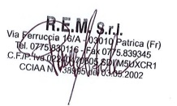

Per accettazione

